**SASS**

**Introduction :**

**\*Sass** (Syntactically Awesome Style Sheets)(“Feuilles de style syntaxiquement fantastiques”).

*un processeur CSS

*un langage dynamique de generation de feuilles de style en cascade

Pour installer sass :

-On peut télécharger le paquet (package) Sass

- On peut utiliser : npm install –g sass

***RQ :***

*Un navigateur Web ne comprend pas le code Sass

Lors de compilation de ficher sass un ficher CSS est generer automatiquement

sass <input.scss> [output.css] –watch

**Les variables SASS:**

Une variable permet de stocker des valeurs répétées fréquemment

Syntaxe: $variable : value

**Etude de l’imbrication du code**

*Le principe de placer un sélecteur dans un autre sélecteur s’appelle Nesting

*Le nesting permet d’imbriquer les sélecteurs comme en HTML.

**Héritage**

*L’héritage permet à un élément d’hériter des propriétés d’un autre élément.

**Mixin**

*Les mixins sont une autre directive importante.

*Il s’agit d’une technique de réutilisation du code

1-La création de fichier mixins.scss

2-La création d’un premier mixin avec la directive @mixin

3-L’appel de fichier mixins.scss avec la directive @import

4-L’utilisation de mixin avec la directive @include

**Les fonctions**

*Une fonction se définit avec la directive @function

@function function_name{} {

}

*Sass nous offre plusieurs fonctions qui permettent de calculer le pourcentage d’un bloc, modifier une couleur ou convertir une unité.

-percentage ($number) = % correspondant au nbr

-round ($number) = l’arrondi à l'unité

**------------------- Les fonctions concernant les listes :**

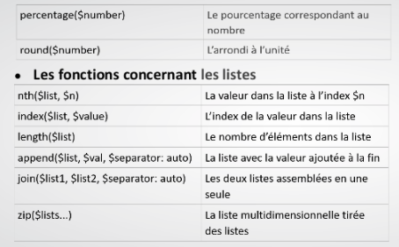

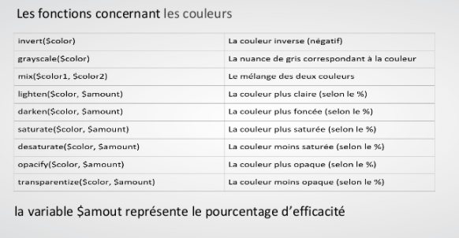

\***Sass** nous permet de créer nos propres fonctions personnalisées

**Les structures de contrôle SASS :**

*Une condition se définit en SASS s’écrit sous la forme: @if <expression> { ... } @else { ... }

*Une boucle « for » en SASS s’écrit sous la forme

@for <variable> from <expression> to <expression> { ... }

@for <variable> from <expression through <expression> { ... }

*Une boucle « each » en SASS s’écrit de la manière suivante

@each <variable> in <expression> { ... }

@each <variable>, <variable> in <expression> { ... }